
Юго-Восточный центр научно-технической информации и библиотек

ИНФОРМАЦИОННЫЙ ЛИСТОК
О ПЕРЕДОВОМ ПРОИЗВОДСТВЕННОМ ОПЫТЕ

Код рубрики ОАСНТИ  73.29.41.01.79  УДК 658.310.8  Выходит с 1963 г. | №2110(НОК-146)-3739  12.07.2013

Проведение практических занятий в учебно-демонстрационном классе "Проверка пусковых характеристик тягового двигателя НБ-418К6"

Профессия машиниста подразумевает наличие не только высокого уровня теоретических знаний, но и умение их правильно применять в своей профессиональной деятельности. Наряду с теоретическими занятиями, где используются наглядные пособия, видеоматериалы, натурные узлы и детали, преподавателями Воронежской дорожной технической школы локомотивов проводятся лабораторно-практические занятия, на которых учащиеся закрепляют и применяют на практике полученные теоретические знания, что значительно повышает качество обучения. Анализ состояния безопасности движения в эксплуатационном локомотивном комплексе показывает, что часть нарушений происходит при трогании поезда с места (срывы в буксовании, обрыв автосцепок) из-за неудовлетворительного знания процессов, происходящих в тяговом двигателе. Для закрепления знаний управления электровозом в Воронежской дорожной технической школе машинистов локомотивов преподавателем Золотаревым В.Ф. разработан стенд по снятию пусковых характеристик тягового двигателя НБ-418К6.
Стенд состоит из тягового двигателя НБ-418К6, пускорегулирующей аппаратуры и источника питания, схема приведена на рисунке. Стенд позволяет показать зависимость токов в тяговых двигателях от скорости движения электровоза, где: 1 – трехфазный автоматический выключатель; 2 – источник питания; 3 – автоматический выключатель; 4 – контактор; 5 – постоянно шунтирующий резистор; 6 – резистор ослабления поля; 7 – обмотка возбуждения тягового двигателя; 8 – якорная обмотка тягового двигателя; 9 – вольтметр; 10 – амперметр; 11 – сглаживающий реактор.
Практическая работа выполняется в присутствии преподавателя группой не более 6 учащихся. Перед выполнением работы учащиеся знакомятся с планом проведения и требованиями безопасности при выполнении работы.
Порядок проведения работы показан в таблице. Порядок проведения работы:
№№  п/п | Наименование операций | Порядок проведения | Примечание
1 | Подготовка к работе | - изучить настоящее руководство;  - распределить обязанности в группе, кто какого прибора снимает показания;  - проверить на стенде, что все автоматические выключатели выключены;  - получить разрешение от преподавателя на включение трехфазного автомата на РЩ;
2 | Снятие характеристики при минимальном напряжении на ТД | - включить на стенде автомат "Сеть";  - регулятором напряжения на ТД выставить минимальное напряжение;  - записать выставленное напряжение на ТД в таблицу;  - включить автомат "ВКЛ" и снять показание приборов по времени указанного в таблице, записать показания;  - отключить на стенде автомат "ВКЛ".
Напряжение на ТД ______
^t  сек | 0 | 1 | 2 | 3 | 4 | 5 | 7 | 10 | 15 | 20
I, А
Об/мин

3 | Снятие характеристики при максимальном напряжении на ТД | - регулятором напряжения на ТД выставить максимальное напряжение;  - записать выставленное напряжение на ТД в таблицу;  - включить автомат "ВКЛ" и снять показание приборов по времени указанного в таблице, записать показания;  - отключить на стенде автомат "ВКЛ".
Напряжение на ТД _______
^t  сек | 0 | 1 | 2 | 3 | 4 | 5 | 7 | 10 | 15 | 20
I, А
Об/мин

4 | Снятие характеристики при включении ослабления тока в ТД | - включить автомат "Ослабление поля";  - включить автомат "ВКЛ" и снять показание приборов по времени указанного в таблице, записать показания;  - отключить на стенде автомат "ВКЛ" и "Ослабление поля".
Напряжение на ТД _______
^t  сек | 0 | 1 | 2 | 3 | 4 | 5 | 7 | 10 | 15 | 20
I, А
Об/мин

5 | По снятым данным построить пусковые характеристики ТД НБ418К6 | Об/мин  0 100 200 I, А
  400
  300
  200
  100
Выполнение данной практической работы позволяет учащимся лучше понять особенности работы ТД в различных режимах и применять эти знания при отработке процесса трогания поезда с места.

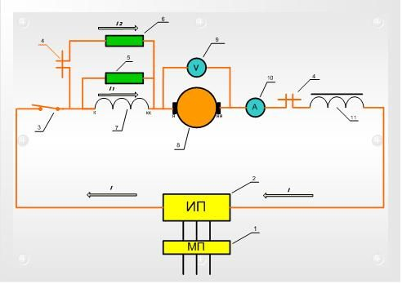
Стенд с тяговым двигателем, пускорегулирующей аппаратурой и источником питания

Внедрено Воронежская дорожная техническая школа машинистов локомотивов
394030, г.Воронеж,ул.Донбасская,15
Тел: 5-80-20
Автор предложения: Золотарев В.Ф.
Составитель: Савельева Е.В.
Ответственный за выпуск: Соколов Юрий Иванович
Юго-Восточный центр научно-технической информации и библиотек
394621, г.Воронеж, пр.Революции, 18
Тел: (918)5-44-76
ИК №3739-НОК с комплектом документации хранится в: Юго-Восточный центр научно-технической информации и библиотек
394621, г.Воронеж, пр.Революции, 18
Тел: (918)5-44-76

